枣庄高新区党政综合办公室2025年政府
信息公开工作年度报告

本报告根据《中华人民共和国政府信息公开条例》（国务院令第711号，以下简称《条例》）、《国务院办公厅政府信息与政务公开办公室关于印发<中华人民共和国政府信息公开工作年度报告格式>的通知》（国办公开办函〔2021〕30号）和省、市有关工作要求，由枣庄高新区党政综合办公室编制。全文包括2025年政府信息公开工作要点落实情况，主动公开政府信息情况，回应解读情况，依申请公开情况，政府信息公开行政复议、行政诉讼和投诉情况，存在的主要问题及改进措施等。本报告所列数据的统计时限自2025年1月1日至2025年12月31日。本报告全文将在枣庄高新区官网（http://www.zzctp.gov.cn/）“政府信息公开年报”专栏公布。如对本报告有疑问，请与枣庄高新区党政综合办公室信息科联系（联系电话:0632-8626577，电子邮箱:gxqzwgkb@163.com）。
—、总体情况
2025年，枣庄高新区党政综合办公室认真贯彻落实国家、省、市关于政务公开各项工作部署，准确把握政务公开职责定位，不断提升我区政务公开规范化水平，主要内容包括主动公开政府信息情况、依申请公开情况、政府信息管理情况、政府信息公开平台建设情况、监督保障情况等。现将我区2025年度政府信息公开工作情况报告如下：
（一）主动公开工作情况
会议公开方面，2025年共召开6次区级领导干部办公会议。其中，采取新闻稿、广播电视、网络和新媒体等形式向社会公开了6次区级领导干部办公会议。
政策文件方面，2025年主动公开管委会办公室文件3件，共配发解读材料7件。其中主要负责人解读1件、音频动漫2件、媒体解读1件、专家解读1件、文字解读2件。
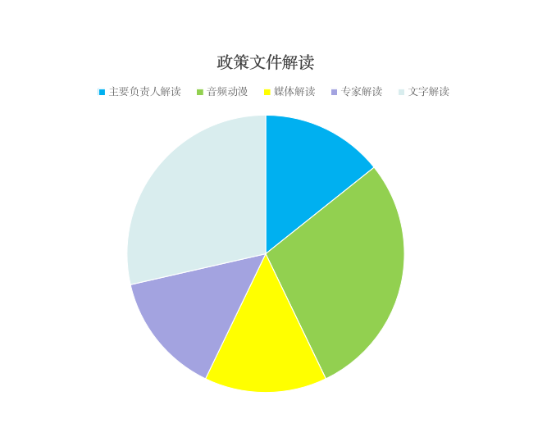
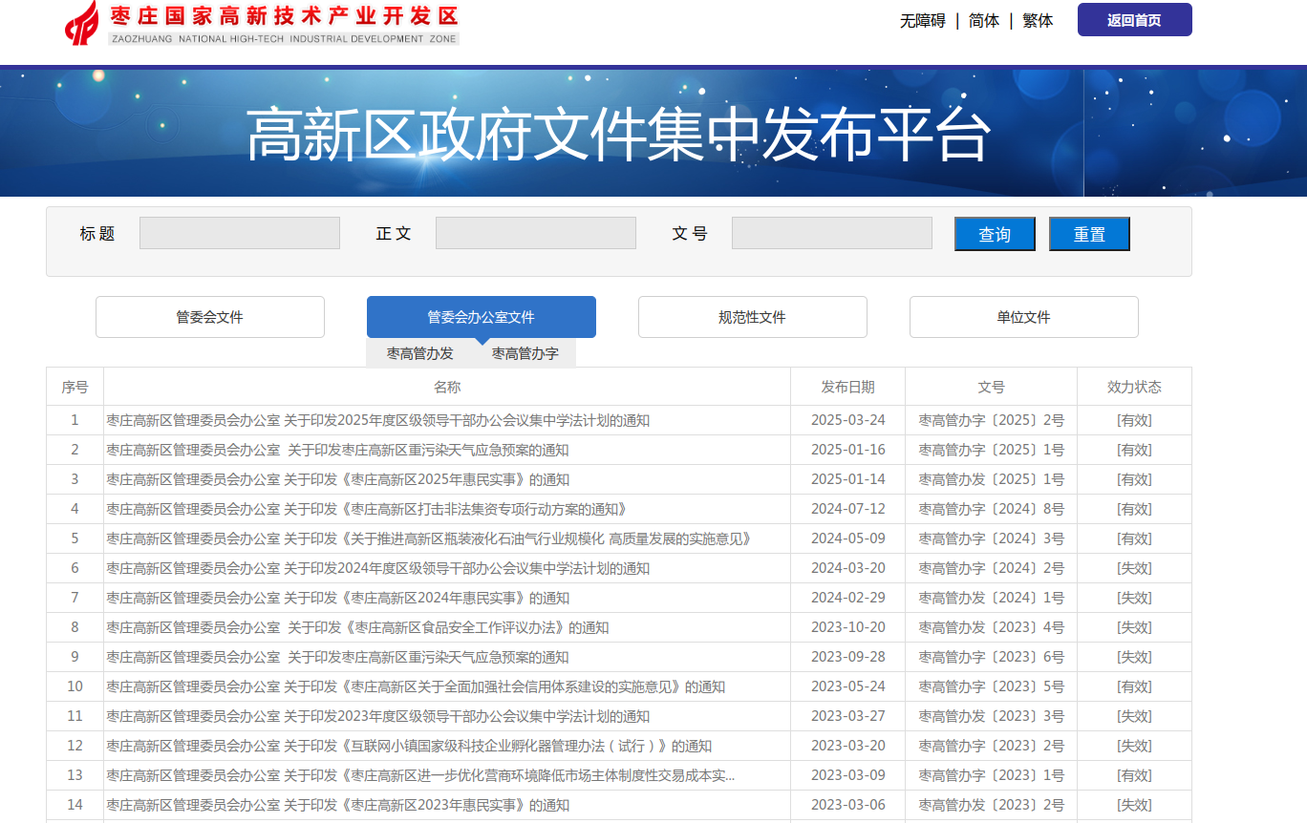
其他信息方面，牵头推动全区通过高新区门户网站公开信息4000余条，其中法定主动公开信息1600余条；全年收到互动交流信件14件，按时回复14件。
（二）依申请公开办理情况
1.收到和处理政府信息公开申请情况
枣庄高新区党政综合办公室认真执行《条例》，严格规范依申请公开办理流程，进一步拓展受理渠道，保障公民、法人和其他组织依法获取政府信息。2025年处理市政府协查函1件，处理依申请公开10件，处理申请数量较2024年呈上升趋势。
收费和减免情况：根据财政部、国家发展改革委联合印发的《关于清理规范一批行政事业性收费有关政策的通知》规定，本年度依申请公开政府信息未收取任何费用，包括：检索费、复制费（含案卷材料复制费）、邮寄费。
2.政府信息公开行政复议、行政诉讼情况
2025年，因政府信息公开被申请行政复议2件，因公民、法人和其他组织认为行政机关政府信息公开工作具体行政行为侵犯其合法权益，提起行政诉讼0件。
（三）政府信息管理
按照法定时限及时发布并实时更新法定主动公开内容。明确责任，各部门分管政府信息公开工作的领导人员是第一责任人，各行政机关政府信息公开工作机构是法定责任主体，负责推进协调政府信息公开平台建设和管理工作。将政府信息管理工作，作为推进、指导、协调、监督的重要内容。
（四）政府信息公开平台建设
一是设立政府信息公开专栏，在政府门户网站信息公开专栏设置财政预决算平台、优化营商环境、基层政务公开标准化规范化等19个专栏，方便群众浏览、知晓；二是及时督促相关部门维护更新微信公众号、微博、抖音等政务新媒体；三是完善基层标准化规范化建设，全区已建设标准化规范化区级专区1处、特色专区1处、街道专区3处、村居（社区）专区10余处。
（五）监督保障
一是构建长效巡查制度，切实抓网站内容更新、资源整合等关键工作，对巡查中发现的问题及时开展源头追溯和整改落实，确保信息发布及时、内容准确无误，坚决避免出现栏目空白、文字错误等不规范现象。二是加强工作团队建设，主动适应新形势、新要求，在注重与上级部门沟通协调的同时，强化与基层单位的对接联系，加强对主管单位工作人员的理论知识教育和业务能力培训，提升整体专业水平，着力培养一支综合素质过硬、政务公开工作经验丰富的专业队伍。
二、主动公开政府信息情况
第二十条第（一）项
信息内容 | 本年制  发件数 | 本年废  止件数 | 现行有效件数
规章 | 0 | 0 | 0
行政规范性文件 | 0 | 0 | 1
第二十条第（五）项
信息内容 | 本年处理决定数量
行政许可 | 0
第二十条第（六）项
信息内容 | 本年处理决定数量
行政处罚 | 0
行政强制 | 0
第二十条第（八）项
信息内容 | 本年收费金额（单位：万元）
行政事业性收费 | 0

三、收到和处理政府信息公开申请情况
（本列数据的勾稽关系为：第一项加第二项之和，等于第三项加第四项之和） |  |  | 申请人情况
 |  |  | 自然人 | 法人或其他组织 |  |  |  |  | 总计
 |  |  | 自然人 | 商业企业 | 科研机构 | 社会公益组织 | 法律服务机构 | 其他 | 总计
一、本年新收政府信息公开申请数量 |  |  | 8 | 0 | 0 | 0 | 0 | 0 | 8
二、上年结转政府信息公开申请数量 |  |  | 2 | 0 | 0 | 0 | 0 | 0 | 2
三、本年度办理结果 | （一）予以公开 |  | 7 | 0 | 0 | 0 | 0 | 0 | 7
三、本年度办理结果 | （二）部分公开（区分处理的，只计这一情形，不计其他情形） |  | 1 | 0 | 0 | 0 | 0 | 0 | 1
三、本年度办理结果 | （三）不予公开 | 1.属于国家秘密 | 0 | 0 | 0 | 0 | 0 | 0 | 0
三、本年度办理结果 | （三）不予公开 | 2.其他法律行政法规禁止公开 | 0 | 0 | 0 | 0 | 0 | 0 | 0
三、本年度办理结果 | （三）不予公开 | 3.危及“三安全一稳定” | 0 | 0 | 0 | 0 | 0 | 0 | 0
三、本年度办理结果 | （三）不予公开 | 4.保护第三方合法权益 | 0 | 0 | 0 | 0 | 0 | 0 | 0
三、本年度办理结果 | （三）不予公开 | 5.属于三类内部事务信息 | 0 | 0 | 0 | 0 | 0 | 0 | 0
三、本年度办理结果 | （三）不予公开 | 6.属于四类过程性信息 | 0 | 0 | 0 | 0 | 0 | 0 | 0
三、本年度办理结果 | （三）不予公开 | 7.属于行政执法案卷 | 0 | 0 | 0 | 0 | 0 | 0 | 0
三、本年度办理结果 | （三）不予公开 | 8.属于行政查询事项 | 0 | 0 | 0 | 0 | 0 | 0 | 0
三、本年度办理结果 | （四）无法提供 | 1.本机关不掌握相关政府信息 | 1 | 0 | 0 | 0 | 0 | 0 | 1
三、本年度办理结果 | （四）无法提供 | 2.没有现成信息需要另行制作 | 0 | 0 | 0 | 0 | 0 | 0 | 0
三、本年度办理结果 | （四）无法提供 | 3.补正后申请内容仍不明确 | 0 | 0 | 0 | 0 | 0 | 0 | 0
三、本年度办理结果 | （五）不予处理 | 1.信访举报投诉类申请 | 0 | 0 | 0 | 0 | 0 | 0 | 0
三、本年度办理结果 | （五）不予处理 | 2.重复申请 | 0 | 0 | 0 | 0 | 0 | 0 | 0
三、本年度办理结果 | （五）不予处理 | 3.要求提供公开出版物 | 0 | 0 | 0 | 0 | 0 | 0 | 0
三、本年度办理结果 | （五）不予处理 | 4.无正当理由大量反复申请 | 0 | 0 | 0 | 0 | 0 | 0 | 0
三、本年度办理结果 | （五）不予处理 | 5.要求行政机关确认或重新出具已获取信息 | 0 | 0 | 0 | 0 | 0 | 0 | 0
三、本年度办理结果 | （六）其他处理 | 1.申请人无正当理由逾期不补正、行政机关不再处理其政府信息公开申请 | 0 | 0 | 0 | 0 | 0 | 0 | 0
三、本年度办理结果 | （六）其他处理 | 2.申请人逾期未按收费通知要求缴纳费用、行政机关不再处理其政府信息公开申请 | 0 | 0 | 0 | 0 | 0 | 0 | 0
三、本年度办理结果 | （六）其他处理 | 3.其他 | 1 | 0 | 0 | 0 | 0 | 0 | 1
三、本年度办理结果 | （七）总计 |  | 10 | 0 | 0 | 0 | 0 | 0 | 10
四、结转下年度继续办理 |  |  | 0 | 0 | 0 | 0 | 0 | 0 | 0
四、政府信息公开行政复议、行政诉讼情况
行政复议 |  |  |  |  | 行政诉讼
结果  维持 | 结果纠正 | 其他结果 | 尚未  审结 | 总  计 | 未经复议直接起诉 |  |  |  |  | 复议后起诉
 |  |  |  |  | 结果维持 | 结果纠正 | 其他  结果 | 尚未  审结 | 总计 | 结果维持 | 结果  纠正 | 其他  结果 | 尚未审结 | 总计
0 | 1 | 1 | 0 | 2 | 0 | 0 | 0 | 0 | 0 | 0 | 0 | 0 | 0 | 0
五、政府信息公开工作存在的主要问题及改进情况
（一）存在的主要问题
一是解读形式单一未能根据政策内容进行针对性、多元化的解读。二是对政策解读最新要求理解不透、把握不准,解读质量有待进一步提升。
（二）改进情况
一是创新多元解读视角，在解读形式多元化上，采用图文解读、视频解读、动画解读、专家解读、案例解读等多种形式，以满足不同受众的阅读习惯和信息获取需求，避免解读内容照本宣科、千篇一律。
二是提升政策解读质量，指导各部门严格遵循政务公开效能检测指标体系标准做好解读信息。解读内容需精准提炼政策文件中高频提出的问题，并针对这些问题给出清晰、准确、简洁的解答，确保公众能够迅速把握政策核心要点。
六、其他需要报告的事项
（一）本年度政府信息公开申请未达到《政府信息公开信息处理费管理办法》（国办函〔2020〕109号）所规定的信息处理费收费标准，故未收取信息处理费。
（二）落实上级政务公开重点工作情况。将主动公开、公共企事业单位、依申请公开、政策解读、公众参与及监督保障等纳入日常监管范围，强化政务公开工作的常态化管理，确保责任事项落实到位。此外，及时公开财政信息、社会公益事业等领域数据，优化信息发布渠道，保障群众知情权。
（三）2025年全年接到市人大常委会交办的人大代表建议办理工作0件，收到市政协会议提案1件，已在规定时限内答复完毕，办复率100%。
（四）本行政机关年度政务公开工作创新情况。通过整合网络媒体、微信群和公众号等宣传阵地，围绕社会热点和群众关切问题实施精准信息公开。这一策略不仅优化了信息传播效率，还深化了政府与企业和群众的沟通联系，提升了政务公开的社会价值。
（五）本行政机关政府信息公开工作年度报告数据统计需要说明的事项。本报告中所列数据的统计时限为2025年1月1日至2025年12月31日。
（六）本行政机关认为需要报告的其他事项：无。
（七）其他有关文件专门要求通过政府信息公开工作年度报告予以报告的事项：无。

